Vivian, andei dando umas pesquisadas e encontrei o seguinte:

CF88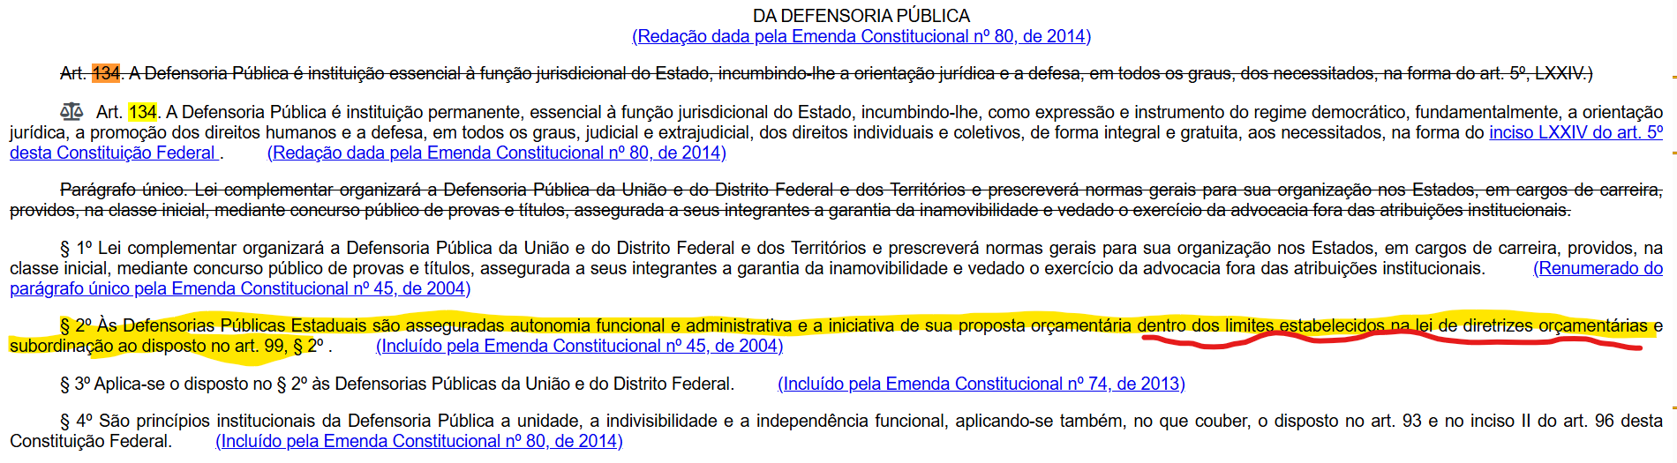
LDO 2025
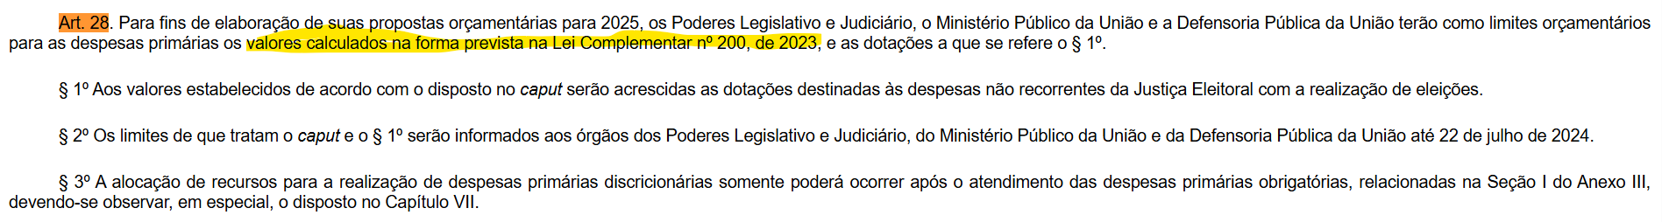
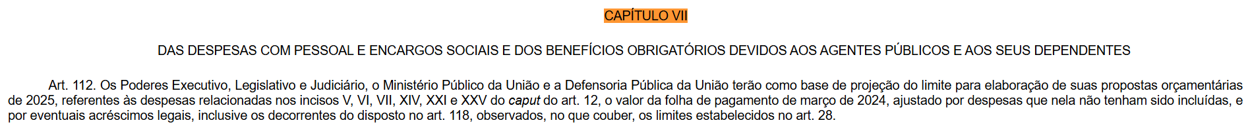
LC 200/2023 (Lei do Arcabouço Fiscal)
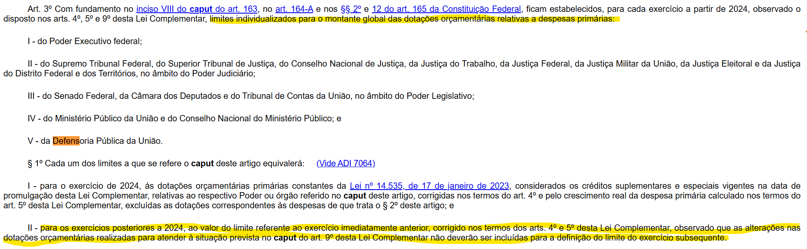
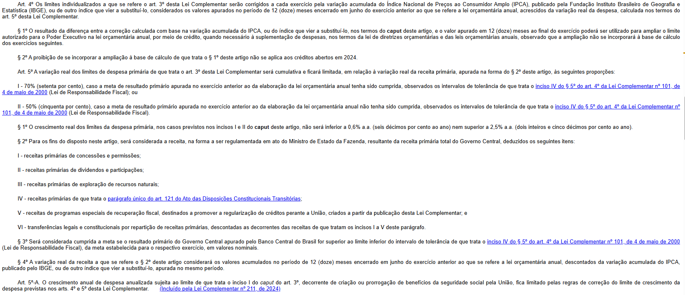
LRF
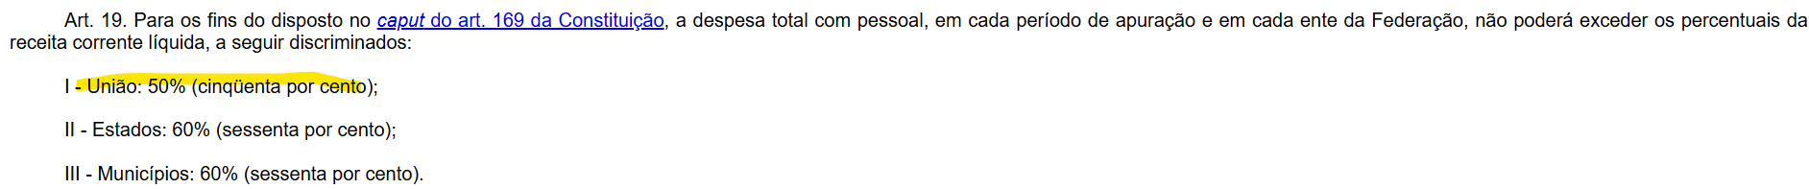
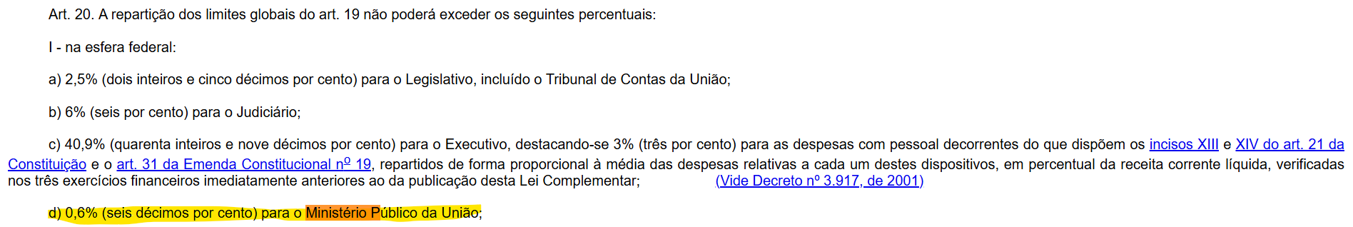
Repare que não aparece o DPU. Dando um “google”, parece que tem uma briga para incluir, mas ainda não aconteceu. Aparentemente a regra é que está incluso no limite do Executivo.
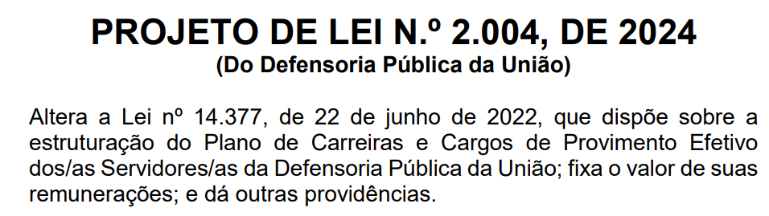
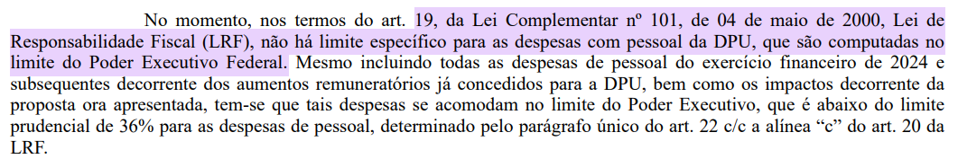
Analisando a portaria com os prazos e procedimentos para a elaboração da proposta orçamentária de 2025, (https://www.in.gov.br/web/dou/-/portaria-sof/mpo-n-114-de-26-de-abril-de-2024-556538812) a DPU (MPU também) precisa cumprir com as mesmas atividades que nós, prazos diferentes, mas basicamente as mesmas tarefas. A diferença é que eles receberam um limite para a proposta que é definido pela LDO (conforme as regras que vimos acima), enquanto o BC está dentro do limite estabelecido para o Executivo. O bolo do Executivo é grande, mas tem muita gente querendo seu pedaço. O bolo da DPU acredito que seja pequeno, mas é só dela.
Se você tiver força dentro do Executivo, o bolo sendo grande, você pode conseguir um pedaço grande. Esse ano, por exemplo, conseguimos um aumento considerável no momento da aprovação da LOA. Pelo que estou entendendo, a DPU tem seu bolo, mas na forma segue as regras da LDO e acabou (não tem flexibilidade). Vai depender muito dessa regra da LDO (lembrando que a LDO é anual) e do “teto” que ela vai poder gastar com pessoal dentro da LRF (no caso, eles não têm esse teto ainda, mas o MPU, por exemplo tem 0,6%).
Uma outra coisa que estava pensando seria sobre eventuais negociações de aumentos salariais. Hoje o BC entra na briga dentro do Executivo. Precisamos dialogar com MGI e/ou Planejamento (não sei direito como são esses trâmites). No caso da DPU ou MPU, eles negociam com esses órgãos (MGI ou Planejamento)? Ou eles vão direto ao Congresso? Não encontrei nada a respeito. Se eles puderem ir direto ao Legislativo, se tiver força política, acho que facilitaria muito para ter êxito nesses pedidos já que os valores seriam pequenos dentro do orçamento como um todo (filho único pedindo mesada). O Executivo tem um monte de filhos, se for dar aumento de mesada para um, vai ter que dar para os outros e isso vai pesar. Daí muitas vezes não dá para ninguém.
Aparentemente se for uma coisa tipo DPU/MPU, há riscos quanto aos limites que teremos. Ainda mais que existirá a possibilidade de alterações todo ano, já que esse limite está na LDO e ela é anual. Além disso, as obrigações frente à SOF e o CN, quanto à proposta, parecem ser as mesmas. A impressão que dá é que você conseguiu um quarto só seu, mas continua morando na casa dos pais.
Vou continuar pesquisando algumas coisas. Descobrindo algo novo, eu te mando aqui.
Qualquer dúvida, só chamar.

